实验1：Android应用开发环境的搭建
- 实验目的
1、掌握Windows 平台下进行Android应用程序开发环境的安装与配置；
2、掌握AVD的创建；
3、创建第一个Android应用程序HelloWorld；
- 实验步骤
（一）配置Android应用开发的环境
1、下载安装Android JDK（二选一）
方案一：
下载ADT Bundle，解压使用。
http://developer.android.com/sdk/index.html
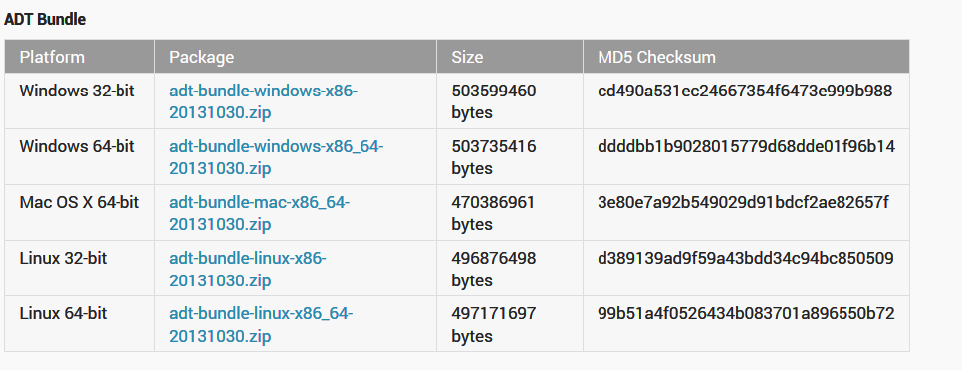
方案二：
直接下载Android Studio开发工具包，双击安装。
http://developer.android.com/sdk/installing/studio.html
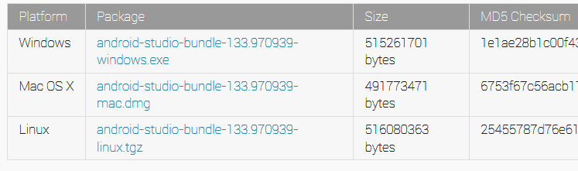

2、模拟器选择
1） 原生Emulator
2） Genymotion：
自行去官网学习使用方法
3）优缺点：
原生Emulator兼容性好， Google官方支持，但运行过慢。
Genymotion快速，但需要网络下载镜像，且不能远程打开（先打开再远程）

3、 安装手机USB驱动
真机测试的同学，需要下载手机的驱动程序，http://developer.android.com或http://androidappdocs.appspot.com/index.html，或者下载91助手、豌豆荚。如果用模拟器调试，则可暂时不装。
（二）HelloWorld 项目的创建、运行
环境搭建好了， 我们来创建一个HelloWorld工程，体验一下Android的开发。
1、选择【File】>【New】>【Project】
2、选择【Android】>【Android Project】，点击【Next】
3、创建一个新的Android工程，如下所示：
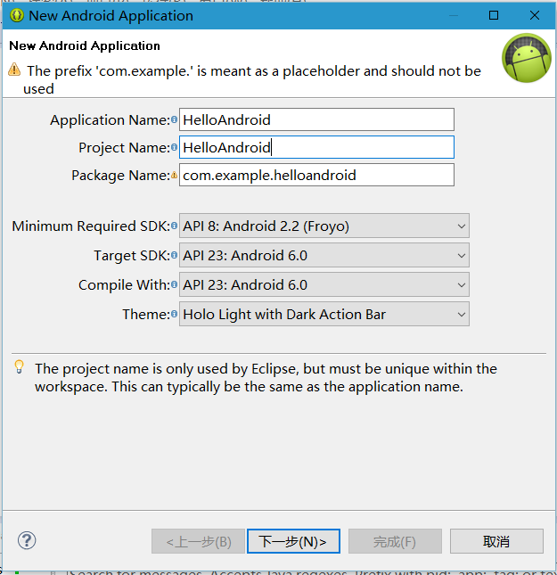
这样一个Android的工程就创建完毕了。
4、配置模拟器，点击Eclipse工具栏图标，如下图所示：
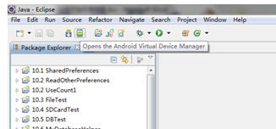
弹出如下对话框：
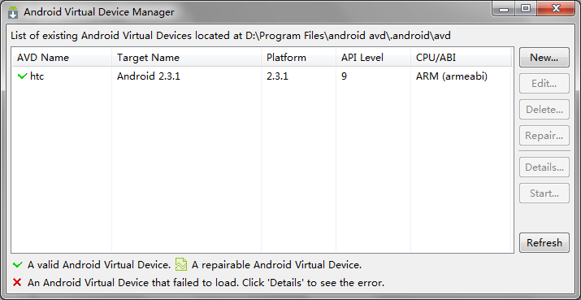
点击New…按钮，弹出下图对话框：
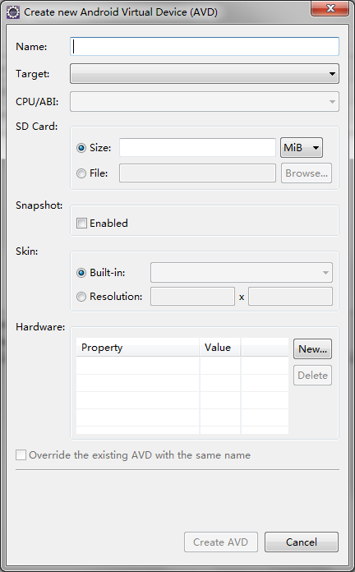
根据需要，填写相应信息，如下图所示：
Name：可任意填写
Target：版本（根据需要选择，建议学习阶段选择较低版本，AVD启动速度快）
SD Card：选择size是指定sd卡大小，选择file，挂载镜像文件（暂时可不用）
Skin：指定屏幕大小，根据同学们显示器，建议选择WQVGA400（小）或是WQVGA800（大）
之后点击Create AVD，虚拟设备建立完成，运行项目如下图所示：
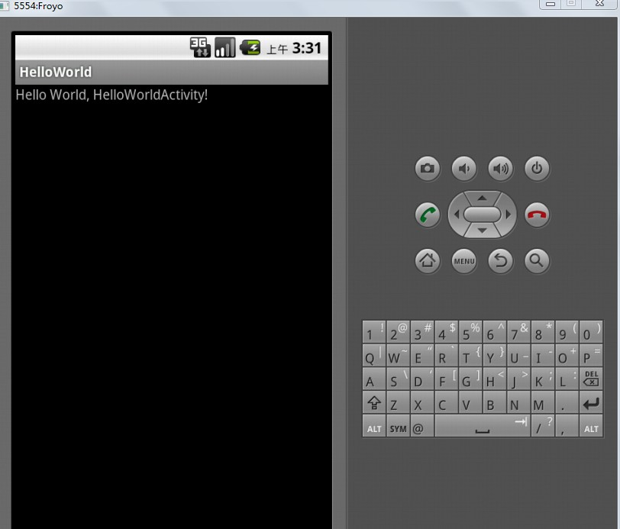

5、简单了解Android项目中各个文件夹的功能，下节课详细介绍。
一个项目展开如下图所示：
